**PANDÉMIE du CORONAVIRUS COVID-19**

**Les Bonnes Pratiques à mettre en œuvre**

**Chez les Footballeurs**

**«  Ne pas gérer cette crise multiforme de manière légère »**

**\*Pr A.NEBAB — *Pr Y.TARFANI — *Dr R.BELAOUDMOU — **Pr A.SOUKEHAL**

**Épidémiologistes**

**\* CHU Bab el Oued ALGER — ** Faculté de Médecine ALGER 1**

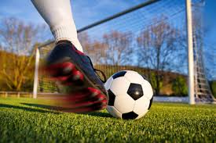

**Plan**

**I- LES MESURES DE PRÉVENTION FACE A CETTE PANDÉMIE**

En milieu du football, la mise en œuvre des mesures préventives doit être effective et réelle à tous les niveaux.

1. Pour tous les Footballeurs et les staffs….**page2**
2. Les gestes « barrières » permanents PARTOUT par TOUS et pour TOUS…………… **page3**

**II- COMMENT VOUS PROTÉGER (VOUS ET… LES AUTRES)**

1 –Adopter les bons gestes en permanence…**page4**

2 –Chaque sportif doit pouvoir disposer de…..**page5**

**I - LES MESURES DE PRÉVENTION**

**FACE A CETTE PANDÉMIE**

1. **Pour tous les Footballeurs et les staffs**

**\*\* Si retour d’une Zone déclarée contaminée : Mise en isolement durant 02 semaines ; « la quatorzaine ».**

Pour les Footballeurs, les staffs techniques, administratifs et les accompagnants revenant d’une zone déclarée contaminée, Mise en « quatorzaine » pour toutes les personnes revenant de ces zones avec application de mesures contraignantes et de recommandations particulières et prélèvement de contrôle.

* Surveiller sa température deux fois par jour ;
* Surveiller l’apparition de symptômes d’infection respiratoire (toux, difficultés à respirer…) ;
* Se laver les mains régulièrement puis utiliser une solution hydro alcoolique pour désinfecter ses mains ;
* Éviter tout contact avec les personnes fragiles (femmes enceintes, malades chroniques, personnes âgées…) ; éviter de fréquenter des lieux où se trouvent des personnes fragiles (hôpitaux, maternités, structures d’hébergement pour personnes âgées…) ; éviter toute sortie non indispensable (grands rassemblements civils ou sportifs, restaurants, cinéma…).
* 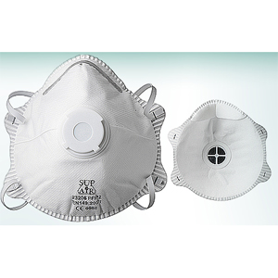

**\*\* En cas de signes d’infection respiratoire** (fièvre ou sensation de fièvre, toux, difficultés respiratoires) dans une zone ou dans les quatorze jours suivant le retour d’une zone où circule le COVID — 19 : il n’est pas recommandé de se rendre directement chez son médecin traitant ni aux urgences.

**Contacter le 3030** et signaler que vous arrivez d’une zone infectée

Éviter tout contact avec l’entourage ; **porter un masque de type chirurgical ;**

A ce stade, **les masques chirurgicaux sont réservés aux malades** *« sur prescription médicale éventuellement »*.

**Les masques de protection de type FFP2 doivent être obligatoires pour le personnel de santé (Staff médical) dans l’exercice de ses fonctions.**

**Ce personnel est doté de son Équipement de Protection individuel (EPI).**

**2-Les gestes « barrières » permanents PARTOUT par TOUS et pour TOUS**

**LIMITONS LE RISQUE DE CONTAGION PAR LE COVID-19**

**LA TRANSMISSION DU COVID-19**

**Le Coronavirus se transmet par les postillons (éternuements, toux).** On considère donc qu’un contact étroit avec une personne malade, porteuse du virus, est nécessaire pour transmettre la maladie : même lieu de vie, contact direct à moins d’un mètre lors d’une toux, d’un éternuement ou une discussion en l’absence de mesures de protection quelque soit le lieu (vestiaire, terrain de jeu, transport collectif, restaurant….)

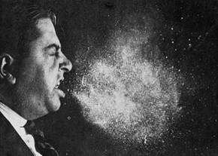

**Un des vecteurs privilégiés de la transmission du virus est le contact des mains non lavées donc potentiellement infectées par le coronavirus.**

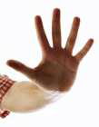

**Le coronavirus s’élimine également par les matières fécales. Attention ;** C’est donc au niveau des toilettes que la contamination pourrait avoir lieu.

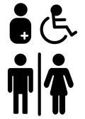

**II- COMMENT VOUS PROTÉGER ….**

**(VOUS ET… LES AUTRES)**

1. **Adopter les bons gestes en permanence**

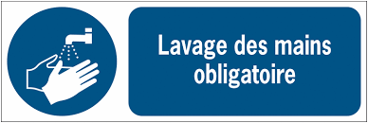

* ***Se laver les mains très régulièrement à l’eau et au savon liquide doux à usage fréquent, plusieurs fois dans la journée.*** *L’usage du savon en morceau est proscrit.*
* ***S’essuyer les mains avec un essuie-mains en papier à usage unique.*** (l’usage *d’insufflation d’air chaud n’est plus recommandé pour le séchage des mains. L’usage de serviette à usage collectif est proscrit).*



***Le protocole du lavage des mains doit être respecté.***

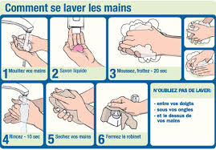

* ***Se désinfecter les mains avec une solution hydro alcoolique (répondant à la norme de Virucidie  selon la norme EN 14 476 qui définit l’efficacité sur les virus grippaux [H1N1 ; H5N1 ; H3N2], coronavirus, SRAS, VIH, rotavirus ; herpès ; poliovirus ; adénovirus, hépatite ; Ebola….)***
* ***La solution hydro alcoolique est en distributeur mural et en flacon individuel.***

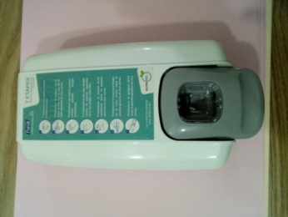 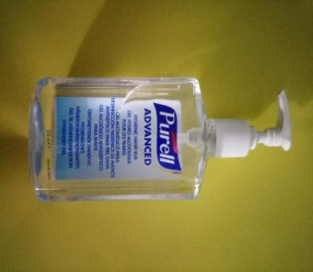 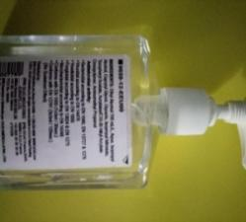

**2-Chaque sportif doit pouvoir disposer de son flacon de solution hydro alcoolique aux normes pour son usage personnel, personnalisé et responsable à utiliser sans restriction**

* ***Tousser ou éternuer dans son coude pour éviter de contaminer les autres ;***
* ***Évitez les accolades et poignets de mains pour saluer les gens***
* ***Saluer sans se serrer la main, éviter les embrassades ;***
* ***Évitez de vous toucher les yeux, le nez ou la bouche si vous ne vous êtes pas lavé les mains +++***
* ***Utiliser en permanence des mouchoirs en papier à usage unique pour se moucher, pour tousser, pour cracher***
* ***Jeter ensuite le mouchoir dans une poubelle puis se laver les mains.***

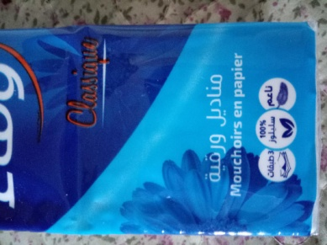

* ***Si vous avez des symptômes à type de température élevée (38°C et plus, toux ou difficultés respiratoire, gardez une distance d’au moins 01 mètre avec vos interlocuteurs.***
* 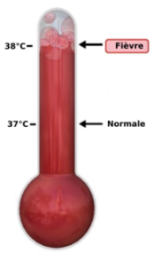
* ***Si vous avez des symptômes à type de température élevée, toux ou difficultés respiratoire, restez chez vous, n’allez ni au bureau ni à l’école et évitez les endroits très fréquentés. Appelez le 3030***

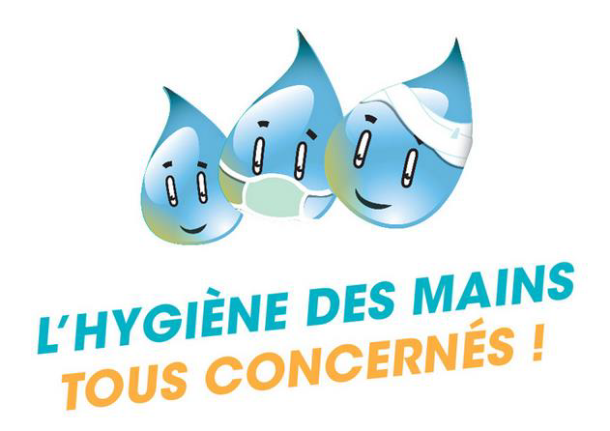

**IL FAUT BLOQUER LA TRANSMISSION DU COVID-19**